第一百十五條
路況廣播標誌「指43」，用以指示行車路段內收聽路況廣播之廣播電台
頻率。得設於公路上該電台頻道涵蓋範圍起點或其他適當之處。圖例如
左：
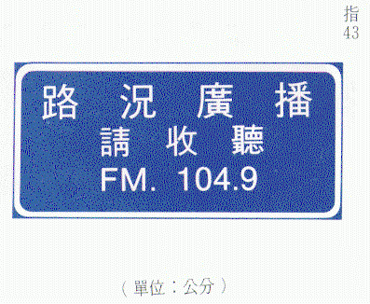
本標誌為藍底白字白色邊線。

